东乡区山塘水库灌区建设项目（二标段）砼预制块（六方块）采购（第二次）

招标文件

项目编号：JXTS-20241201

江西图烁建设有限公司
二〇二四年十二月

招标公告

依据采购计划，江西图烁建设有限公司就东乡区山塘水库灌区建设项目（二标段）砼预制块（六方块）采购（第二次）（项目编号：JXTS-20241201）进行公开招标，现对有相应资质和具有相应供货能力的供应商进行公开招标。
一、项目基本情况
采购项目编号 |  | 采购条目名称 |  | 数量 |  | 单位 |  | 最高采购控制价  （人民币）
JXTS-20241201 |  | 东乡区山塘水库灌区建设项目（二标段）迎水面砼预制块（六方块）采购（第二次） |  | 1 |  | 项 |  | 4590400元
序号 | 名称 | 规格 | 单位 |  | 数量 |  | 最高控制单价（元） |  | 合计（元）
1 | 标准砼预制块 | 详见图纸及说明 | 块 |  | 435400 |  | 9.5 |  | 4136300
2 | 带排水口砼预制块 | 详见图纸及说明 | 块 |  | 24500 |  | 9.5 |  | 232750
3 | 半块砼预制块 | 详见图纸及说明 | 块 |  | 46600 |  | 4.75 |  | 221350
4 |  |  |  |  |  |  | 合计 |  | 4590400
注：含税金、装卸费、运输费（根据各项目实际道路情况，需满足能够使用标载8m³农用车运送）等一切费用；表中所列数量为暂定量，仅供参考，不作为合同履行的依据，实际结算数量以采购人入库单确认的实际供货数量为准，中标人不得以实际供货数量发生变化而提出调整合同核心条款的主张。
注：价格调整方式：按如下第（1）种方式。
（1）固定单价，不可调整。

二、供应商资格条件：
（1）供应商须提供合格的营业执照、税务登记证、组织机构代码证（或三证合一需提供带有统一社会信用代码的营业执照）复印件加盖供应商公章；
（2）法定代表人身份证或法定代表人授权委托书及被授权代表人身份证（复印件加盖公章）；
（3）参加采购活动前三年内,在经营活动中没有重大违法记录（提供承诺函原件）；
（4）有依法缴纳税收；（需提供2024年开标前六个月内任意一个月的依法缴纳税收证明或税收完税证明或免税证明相关材料复印件加盖供应商公章）；
（5）检测合格报告复印件加盖供应商公章。
特别提醒:公开招标截止时间前必须提供以上资料，本项目不接受联合体投标，不允许转包分包。
三、获取公开招标通知书时间和地点：2024年12月09日至2024年12月15日，在抚州市东乡城投集团官方网站（http://www.fzdxctjt.cn)通知公告栏相应公告中自行下载招标文件；如有相关补遗将在抚州市东乡城投集团官方网站（http://www.fzdxctjt.cn)发布相关补遗公告，不再另行通知。
四、响应截止时间和开启时间：2024年 12月16日上午 10:00 （北京时间）。开启地点：东乡城投集团六楼会议室。届时请各响应供应商的授权代表携带投标文件（一正二副，资格标、商务标分别密封加盖供应商公章）及授权代表本人身份证明原件出席开标会，签到时间以递交投标文件时间为准（授权代表本人身份证明原件备查），逾期递交投标文件或递交的投标文件不符合规定将不予受理，作无效响应处理。
五、联系方式
采购单位：江西图烁建设有限公司
采购单位联系人：乐先生
采购单位联系电话：13697048113

第二章 项目需求
- 产品参数(技术)要求：
材料名称 | 技术规格参数 | 暂估数量  （单位） | 用途（使用位置）
标准砼预制块 | 详见图纸及说明 | 435400块 | 坝体迎水面护坡
带排水口砼预制块 | 详见图纸及说明 | 24500块 | 坝体迎水面护坡
半块砼预制块 | 详见图纸及说明 | 46600块 | 坝体迎水面护坡
注：含税、装卸、运输费（根据各项目实际道路情况，需满足能够使用标载8m³农用车运送）等一切费用，据实结算；表中所列数量为暂定量，仅供参考，不作为合同履行的依据，实际结算数量以采购人入库单确认的实际供货数量为准，中标人不得以实际供货数量发生变化而提出调整合同核心条款的主张。
砼预制块图纸：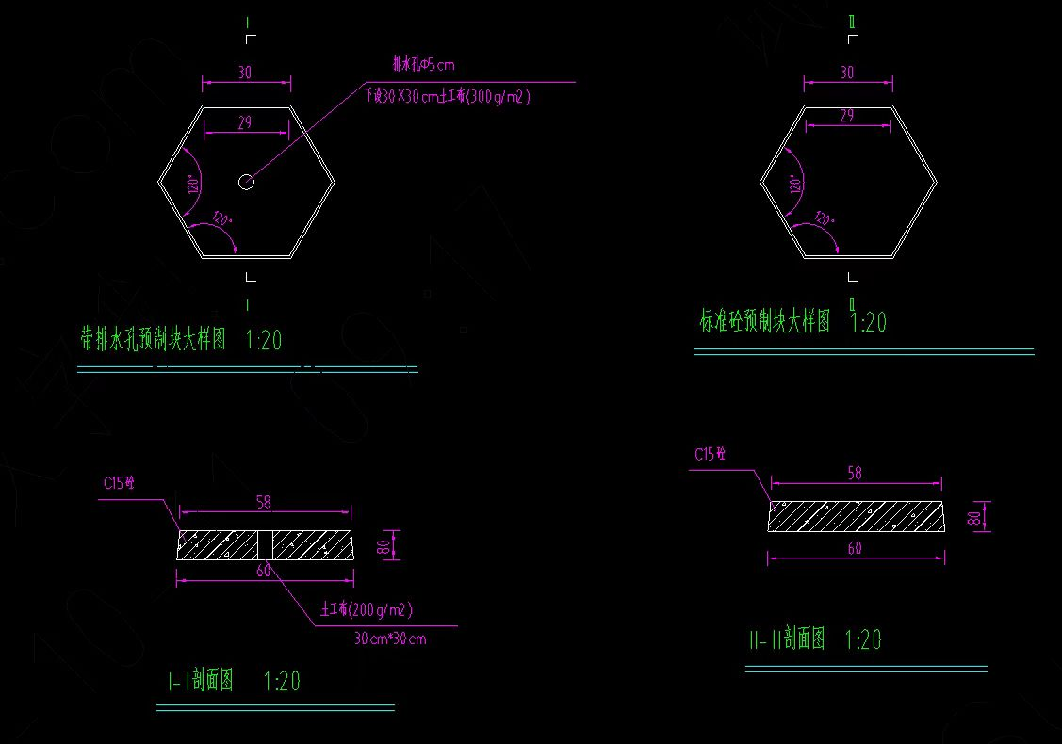

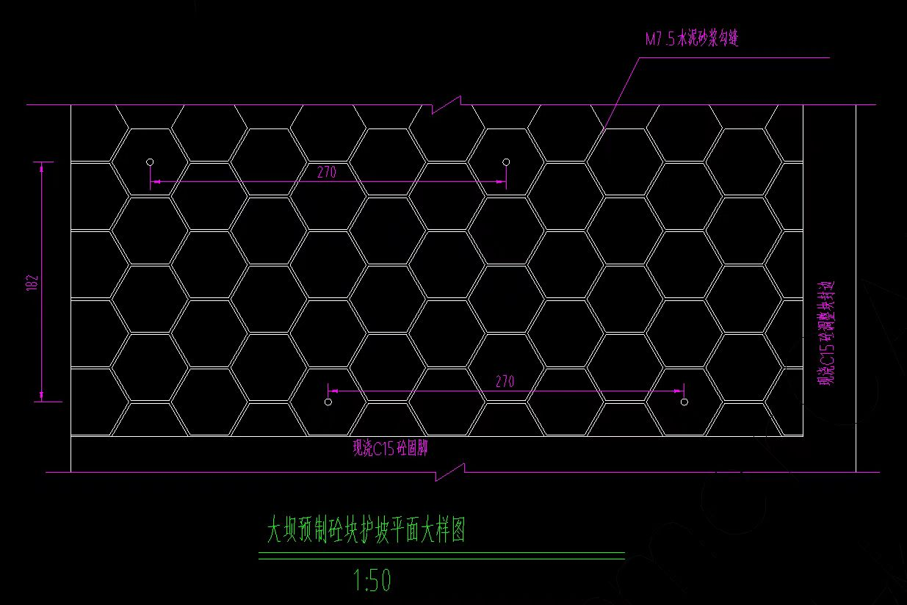砼预制块强度（C15）
备注：
1.以上技术参数要求为采购最低需求，供应商必须全部响应或优于。数量为暂估量，工程使用数量按实际结算。
2.评标委员会认为，排在前面的中标候选供应商的最低投标价明显不合理或者低于成本，有可能影响商品质量和不能诚信履约的，应当要求其在评标现场提供书面文件予以解释说明，必要时提交相关证明材料；供应商补充的书面说明或提供的证明材料不能证明其报价合理性的，评标委员会应当将其作为无效投标处理，评标委员会可以取消该供应商的中标候选资格，按顺序由排在后面的中标候选供应商递补，以此类推。
- 商务要求
序号 | 条款名称 | 需求说明
1 | 交货及安装地点 | 1.1招标人指定地点，供货期内需交付六方块5000块/天。
2 | 交货时间 | 2.1按工程进展，根据项目部通知分批供货，提前通知日期为7天。
3 | 付款方式 | 3.1签订合同后：材料经项目部验收合格后据实结算付至70%，待材料供货完成并经项目部验收合格后付至100%，每次请款乙方需开具与货物同等金额的13%增值税专用发票，否则甲方有权拒绝支付。
4 | 履约保证金 | 4.1在签订合同前，中标方在中标公示3天后5天内将中标价10%的履约保证金一次性转入招标人指定账户，第一批与该保证金等值产品交货完毕、经项目部验收合格14天内一次性无息返还。
5 | 报价方式 | 5.1以人民币报价，所投产品报价不得高于采购预算。  5.2报价含运输、卸车等杂费 、13%增值税专用发票，货到东乡区所有山塘水库项目实施地点（根据各项目实际道路情况，需满足能够使用标载8m³农用车运送）价格。
6 | 货物验收 | 6.1交付验收标准：符合招标文件数量、规格、质量等要求。  6.2货物运抵招标人指定地点后，由招标人和供应商组织相关人员共同对到货货物的数量、型号、外观、包装质量、技术资料、检测报告等进行检查，双方确认后由供应商提出项目验收申请报告，经招标人验收合格后，双方在验收报告上签字；  6.3在验收过程中发现数量不足或有质量、技术等问题，供应商应负责按照招标人的要求采取补足、更换或退货等措施妥善处理，并承担由此发生的一切费用和损失；  6.4因供应商所提供的产品出现质量问题而引起的纠纷，则由具有资质的相关质检机构进行检测，由此而发生的费用由过错方负责。
7 | 质量要求及质保期 | 7.1质量要求：符合国家相关标准。  7.2质保期：按国家相关标准。
8 | 知识产权 | 8.1成交供应商应保证招标人在使用产品或产品的任何部分不受任何关于侵犯所有权和工业产权、著作权（版权）等知识产权的指控。如果任何第三方提出侵权指控，成交供应商应承担一切与之有关的费用。
9 | 违约责任 | 9.1供应商按招标人通知的时间及数量要求及时供货，无故延期交货，每逾期交货一天供应商向招标人支付违约金2000元。供应商累计逾期超过7天未能按通知要求及时交货，招标人可认定供应商无履行合同的能力，招标人有权随时终止合同并没收其履约保证金，有权选择其他的供应商供应材料。  9.2供应商产品质量不符合合同约定的要求，招标方有权拒收，供应商无条件退换货。产品质量检验结果为不合格的，供应商承担由此给招标人造成的一切损失，且超过2次（含2次）经专业机构检验不合格的招标人有权随时终止合同并没收供应商履约保证金。  9.3供应商同意在招标人收到业主拨付的款项后，再由招标人按支付方式的约定支付。若招标人因业主方原因未按约定期限付款，供应商同意由业主承担违约责任，招标人不承担任何责任。
注： 1、以上商务条款供应商必须完全响应。
若无特殊说明，本招标文件中所述及的“日”和“天”均指“日历天”。

第三章 投标须知
一、公开招标简介
1.本次采购采用公开招标采购方式，参加供应商不少于三家。
2.本次公开招标招标人不组织现场考察。
3.交货数量及结算数量以招标人通知实际数量为准。
4.逾期送达或未送达指定地点的投标文件，招标人不予受理。
5.投标文件须按要求密封和标记。
6.投标文件的正本一份、副本两份（资格标、商务标分别密封，封口处加盖供应商单位公章），如果因密封不严、标记不明而造成过早启封、失密等情况，招标人概不负责。
7.公开招标费用：公开招标过程中的一切费用，不论中标与否，均由供应商自负。
二、招标文件
1.文件的内容
1.1 招标文件除包括下述各部分内容外，招标人在公开招标期间发生的有编号的补遗书和其他正式有效函件，均是招标文件的组成部分。各部分内容内下：
（1）招标公告
（2）项目需求
（3）投标须知
（3）合同条款
（4）评审方法
（5）投标文件格式：
1.资格标
2.商务标
1.2 供应商应认真阅读招标文件，按招标文件的规定和要求编写投标文件。
1.3 供应商应认真检查招标文件是否完整，如有缺页或附件不全时，应在响应截止时间前3日向招标人提出，以便补齐。
2.投标文件的编制
2.1供应商应按招标文件规定的内容、格式和要求编制投标文件。
3.报价
3.1 供应商在本文件所附的货物清单中，对本项目货物细目的单价及总价进行报价。
3.2 在投标文件报价中标明的价格应按综合单价报价。除非合同另有规定，货物清单中有标价的单价和总额价均已包括了为实施和完成合同采购所需的装卸、劳务、运输、税费、利润等费用，以及附带的所有服务及合同包含的所有风险、责任等发生的一切费用。
3.3 招标人在货物清单中所列的数量是估算数量，仅作为公开招标的共同基础，不作为最终结算与支付的依据。在合同实施期间，招标人支付的采购货款以供需双方确认的实际采购数量为准。在合同实施期间，货物的数量可能发生增减，供应商必须按照招标人的供货计划保障供货，不得以货物供应数量有变化为理由延迟供货或取消供货。
4.投标文件的签署和装订
4.1 投标文件正本应用不退色的墨水书写或打印，由供应商的法定代表人或其授权的代理人逐页签署姓名，不得用签名章代替。
4.2 如供应商由法定代表人亲自签署投标文件，则不需办理授权书。如由委托的授权代理人签署，则必须按规定的格式办理授权书。
4.3 投标文件的任何一页都不应涂改、行间插字或删除，如果出现上述情况，不论何种原因造成，均应由投标文件签字人在改动处小签并盖供应商公章。
4.4 投标文件应装订成册，不得采用活页夹。投标文件应编制目录，并且逐页标注连续页码，否则招标人对由于投标文件装订松散而造成的丢失或其它后果不负担任何责任。
5.公开招标投标保证金
5.1 投标保证金的形式：银行转账。
5.2 投标保证金的金额：90000元（大写：玖万元整）
5.3 投标保证金到账截止时间：投标截止日前一天17:00前到账（以实际到账时间为准，投标截止时间有变动时，到账时间顺延）
5.4 投标保证金转入以下账户：
5.4.1 开户银行：中国建设银行股份有限公司东乡支行
帐户：江西图烁建设有限公司
帐号：36050185105000002167
5.4.2开户银行：江西东乡农村商业银行股份有限公司
帐户：抚州市东乡区城市投资发展有限公司
帐号：195329224000188963
备注：①投标保证金必须从投标企业法人营业执照注册所在地本单位基本账户转入招标人指定账户；②汇款请注明“东乡区山塘水库灌区建设项目（二标段）砼预制块（六方块）采购（第二次）投标保证金”字样；③未按要求汇出到账，影响投标的，由投标人自行负责。
6.授予合同
确定中标结果后，在投标有效期内，向中标人签发《中标通知书》后签订合同。
7.接受和拒绝报价的权利
招标人在发出中标通知书前有权接受和拒绝任何报价，宣布报价无效或拒绝所有报价，并对由此而引起的对供应商的影响不承担责任也不解释原因，但公开招标保证金将退还给供应商。
8.中标通知书
公开招标结束并经批准，成交结果公示1日后，投标人须提交履约保证金，招标人将在投标文件有效期截止前向成交单位发出中标通知书，确认其报价已被接受。成交单位在收到中标通知书后，应立即以书面形式告知招标人。
9.合同协议书的签署
9.1 成交供应商在收到中标通知书后30天内，应与招标人签订合同协议书。
9.2 签订合同协议书时，成交供应商应出示法定代表人证书或其代理人的授权书。
9.3 签订合同协议书双方法定代表人或其授权的代理人签署加盖公章后生效。
10.纪律与监督
10.1供应商在公开招标的过程中严禁互相串通、结盟，损害招标的公正性和竞争性，或以任何方式影响其他供应商参与正当公开招标。
10.2如发现供应商有上述不正当竞争行为，将取消其公开投标资格或中标资格。
10.3 监督机构：东乡城投集团纪委。

第四章 合同格式

江西图烁建设有限公司

采购合同书

合同编号： HT-JXTS2024

采购项目名称：东乡区山塘水库灌区建设项目（二标段）砼预制块（六方块）采购（第二次）

采购编号： JXTS-2024

材料（设备）采购合同

甲 方:江西图烁建设有限公司 （以下简称甲方）
乙 方: （以下简称乙方）
为保护各方的合法权益，明确各方权利责任，依照《中华人民共和国民法典》等及有关法律、法规，遵循平等、自愿、公平和诚实信用的原则，甲方就 工程向乙方采购 事宜协商一致，订立本合同。
品名 | 规 格 | 单位 | 暂定数量 | 单价（元） | 合价（元） | 备注（品牌等）
暂定合计金额(人民币)（大写）： 元整
1、以上价格为含税价，税率 13 %，乙方开具增值税 专用 发票。
2、以上价格为含原材料费、加工费、运费、包装费、装卸费、运输损耗、保险及其他一切费用的送货到工地价格。
3、价格调整方式：按如下第（1）种方式。
（1）固定单价，不可调整。
（2）浮动单价，可调整。具体调整方式：参照抚州市信息价，结算月信息价与投标上月信息价涨跌差值超过投标价格（即合同价）的5%时，超出的部分进行增减调整。
价格上涨时结算价计算公式：P_{t}=P₀+(B-A-P₀х5%)
价格下跌时结算价计算公式：P_{t}=P₀-(A-B-P₀х5%)
P_{t} --- 结算月结算价 P₀ --- 投标价（即合同价）
A --- 投标上月信息价（ ）元 B --- 结算月信息价
4、其它:
一、购货产品、数量及单价
二、交货地点：工地现场甲方指定地点。
具体地点：东乡区所有山塘水库项目实施地点（根据各项目实际道路情况，需满足能够使用标载8m³农用车运送）。
三、合同计划供货期限：甲方提前七天通知供货，供货期内需交付六方块至少5000块/天，供货期至2025年4月30日止（暂定）。
四、确认方式
1、货到交货地点后通知甲方，经甲方对产品名称、规格、外观、数量等进行确认。乙方应随货提供材料合格证和质量检测报告等质量合格证明文件。
2、甲方指定收货人签认乙方送货单，该送货单作为乙方实际供货数量的结算依据。收货人姓名： ，电话： 。
3、甲方可对乙方提供的产品进行随机抽验。如发现短装行为，抽检前已供货的以抽检的结果为标准扣除。
4、甲方对材料的入库签收并不影响乙方对材料本身应承担的质量责任。
五、产品质量要求: 执行国家标准，质保期 / 年。
六、履约保证
1、合同签订前，乙方需向甲方交纳履约保证金¥： 元（大写： ）。第一批与该保证金等值产品交货完毕，经项目部验收合格14天内一次性无息返还。
2、履约保证金退还后，同履约保证金金额的相应货款转为保证金，如乙方违约，甲方可在材料款中扣除相应金额的保证金，或要求乙方支付违约金。
七、结算和付款方式
1、结算数量:乙方根据甲方签认的送货单编制结算表加盖公章，提供给甲方，由甲方在结算表上盖章或签字确认数量及金额。其它任何凭证都不能成为确认供货数量的依据。任何在生产、加工、运输、装卸过程中发生的损耗数量及货物自然损耗数量均不计入结算数量。
2、支付方式: 材料经项目部验收合格后据实结算付至70%，待材料供货完成并经项目部验收合格后付至100%，每次请款乙方需开具与货物同等金额的13%增值税专用发票，否则甲方有权拒绝支付。
八、甲方的基本权利和义务
1、甲方应提前 7 天，以书面、短信息、微信等方式将所需产品等级、数量、送货时间等要求通知乙方；如遇甲方不可预见的情况造成供货时间临时改变的，甲方应及时通知乙方。
2、货到达交货地后，甲方应及时完成质量及数量查验。
3、若乙方提供的产品质量与合同约定规格、数量不符，甲方有权拒收。
4、如甲方因工程变更、退还施工后多余货物、统计错误等合理原因需减少供货量或退货的，属正当理由退货，乙方不得要求甲方赔偿。甲方所退货物须为未使用过的、全新的、无损的，并承担退货运费，但甲方不得无理由中途退货的。
九、乙方的基本权利和义务
1、乙方应按国家标准和规范组织生产，根据合同和甲方通知要求，保质、保量、按时完成产品供应任务，不可随意调整，如需调整应提前7天通知甲方，并征得甲方同意。
2、乙方运送车辆和随车人员进入现场后，必须服从甲方人员的调度指挥，遵守甲方安全管理要求。如发生意外事故造成的人员及财产损失（含造成的第三方人员及财产损失）由乙方承担。
3、乙方应积极配合甲方对产品质量和数量的查验。如因乙方产品质量问题，乙方应该承担换货、退货及赔偿责任。
十、违约责任
1、乙方产品质量不符合合同约定的要求，甲方有权拒收，乙方无条件退换货。因产品质量检验结果不合格致使工程质量达不到最终验收标准，乙方承担由此给甲方造成的一切损失，同时超过2次（含2次）经专业机构检测不合格的，甲方有权随时终止合同并没收乙方履约保证金。
2、乙方产品质量存在缺陷的，如果甲方同意使用，在乙方赔偿质量缺陷材料价款10 %的违约金的基础上，甲、乙双方按质论价，重新商定缺陷材料的结算价格。
3.乙方须按项目部通知的时间及数量要求及时供货。如乙方无故延期交货，每逾期交货一天乙方向甲方支付违约金2000元。乙方累计逾期超过7天未能按通知要求及时交货，甲方可认定乙方无履行合同的能力，甲方有权随时终止合同没收乙方履约保证金并重新选定新的供应商。
十一、不可抗力
1、不可抗力包括因战争、动乱、大规模流行疾病、空中飞行物体坠落或其他非发包人承包人责任造成的爆炸、火灾，以及风、雨、洪、震等严重自然灾害。
2、因不可抗力事件导致的费用及延误的供货期由双方按以下方法分别承担:⑴所有人员伤亡和设备等财产损失由本方负责。⑵延误的供货期相应顺延。⑶因合同一方迟延履行合同后发生不可抗力的，不能免除迟延履行方的相应责任。
十二、合同的解除
1、有下列情形之一的，甲、乙双方可以解除合同:(1)因不可抗力致使合同无法履行;(2)因一方违约致使合同无法履行;(3)法律规定的其他情形。
2、一方要求解除合同的，应以书面形式向对方发出解除合同的通知，并在发出通知前10天告知对方，通知到达对方时合同解除。
3、合同解除后，有过错的一方应当赔偿因合同解除给对方造成的损失。
4、合同解除后，不影响双方在合同中约定的结算和清理条款的效力。
十三、解决争议方式
本合同在履行过程中如有争议，双方应进行友好协商，协商无效时，按下列途径进行解决:向东乡区人民法院起诉。
十四、其他事项:
1、本合同一式叁份，甲方执贰份、乙方壹份。
2、本合同如有未尽事宜，应另订立书面补充合同。补充合同与本合同具有同等法律效力。补充合同未达成之前，依本合同执行，任何一方均无权自行更改合同内容。
3、本合同自甲、乙双方签字盖章之日起生效。

甲 方(盖章) 乙方(盖章)

法定代表人或 法定代表人或
委托代理人签字: 委托代理人签字：

2024年 月 日 2024年 月 日

第五章 评审方法和程序

一、公开招标评审委员会
招标人将根据本项目的特点组建评审委员会，其成员由城投集团有关方面的专家三人以上单数组成，评审委员会负责对投标文件进行审查、质疑、评审，确定中标候选人。
二、公开招标评审原则与方法
（一）评审全过程在纪检人员的监督下进行。
（二）评审委员会遵循公平、公正、科学和择优的原则。
（三）在评审期间，供应商不得向公开招标评审委员会成员询问公开招标情况，不得进行旨在影响公开招标结果的活动，否则将废除其资格。
（四）在评审过程中，评审委员会成员不得与供应商私下交换意见。
（五）招标人不向供应商解释落标原因，不退还投标文件。
（六）有下列情形之一的，招标人将重新组织公开招标活动：
1.应价文件到递交截止时间，供应商少于3家；
2.经评审委员会评审后合格供应商少于3家；
3.中标候选人均未与招标人签订合同的；
（七）评审方法：经评审合格最低价法
评审委员会根据投标文件的响应情况评审结果，结合供应商报价情况，以经评审后合格最低价报价为第一中标候选人，次低价报价为第二中标候选人，以此类推。
（八）评标程序：
1.评审委员会专家首先对投标文件的资格标合格性、完整性等进行审查，经评审合格的投标文件（资格标）不少于3家时，进入投标文件（商务标）评审程序；再开启商务标，进行价格评审，最终确定合格最低价为中标候选人。
2. 当合格的投标文件（商务标）少于3家时，不得开启各投标文件的商务标，招标人当场宣布本次招标流标。
三、成交人的确定
（一）评审结束后，经评审委员会确定评审报告，招标人将对公开招标结果进行公示，公示期为1日。
（二）如公示期间无异议原则上推荐第一候选人为中标人。
（三）成交结果将在发布采购信息公告的相同媒体上公告。
（四）如单价与总价不符，以单价修正总价，投标报价相同以抽签方式确定中标人；
第二次重新组织招标仍流标，招标人通过比选方式择优选择中标人。

第六章 投标文件格式
(资格标、商务标加盖供应商公章分别密封)

东乡区山塘水库灌区建设项目（二标段）砼预制块（六方块）采购（第二次）

投标文件

（资格标格式）
正本/副本

供应商： 单位全称 （盖单位公章）
年 月 日
- 投标书

致：江西图烁建设有限公司
根据贵方为东乡区山塘水库灌区建设项目（二标段）砼预制块（六方块）采购（第二次） (招标编号：JXTS-20241201)招标采购货物及服务的投标邀请，签字代表（姓名、职务）经正式授权并代表供应商（供应商名称、地址）提交投标文件（正本一份、副本二份。）：
据此函,签字代表宣布同意如下:
1、投标有效期为投标最终截止之日起60天，中标人投标有效期延至合同履行终止之日，如果在投标有效期内撤回投标，其投标保证金将被贵方没收。
2、我方已经详细地阅读了全部招标文件及其附件，包括澄清及参考文件(如果有)。我方已完全清晰理解招标文件的要求，不存在任何含糊不清和误解之处，同意放弃对这些文件所提出的异议和质疑的权利。
3、我方已毫无保留地向贵方提供一切所需的证明材料。
4、我方承诺在本次投标文件中提供的一切文件，无论是原件还是复印件均为真实和准确的，绝无任何虚假、伪造和夸大的成份，否则，愿承担相应的后果和法律责任。
5、我方完全服从和尊重评委会所作的评定结果，同时清楚理解到报价最低并非意味着必定获得中标资格。
6、我方承若完全响应招标文件技术参数要求及商务要求。

供应商名称(盖章)：
地址：电话：
供应商法定代表人或授权代表签字：
日期：

二、资格证明文件

（1）供应商须提供合格的营业执照、税务登记证、组织机构代码证（或三证合一需提供带有统一社会信用代码的营业执照）复印件加盖供应商公章；
（2）法定代表人身份证或法定代表人授权委托书及被授权代表人身份证。（复印件加盖公章）
（3）参加采购活动前三年内,在经营活动中没有重大违法记录（提供承诺函原件）；
（4）有依法缴纳税收；（需提供2024年开标前六个月内任意一个月的依法缴纳税收证明或税收完税证明或免税证明相关材料复印件加盖供应商公章）；
（5）检测合格报告复印件加盖供应商公章；
（6）保证金凭证。

注:以上资料公开招标截止时间前必须提供。

（1）营业执照（三证合一）

（1）供应商须提供合格的营业执照、税务登记证、组织机构代码证（或三证合一需提供带有统一社会信用代码的营业执照）复印件加盖供应商公章。

（2）法定代表人授权书
致：江西图烁建设有限公司
（ 供应商全称） 法定代表人 （姓名） 代表本单位授权 （被委托人姓名） 为本项目的全权代表,参加贵单位组织的 （采购项目（招标编号）） 投标活动，全权代表我方处理投标活动、合同洽谈签订、供货、结算等一切事宜。

法定代表人签字或签章：
供应商（公章）：
日期：

委托人姓名： 联系电话：

法定代表人身份证扫描件（正、反面）

被委托人姓名： 联系电话：

被委托人身份证扫描件（正、反面）

说明：法定代表人参与投标则不用提供委托（授权）书，但必须提供法定代表人身份证原件扫描件（正、反面）

（3）近三年无重大违法记录承诺函（格式）

项目名称：

致：江西图烁建设有限公司（招标人名称）：
（供应商全称） 承诺，我方参加本项目招标活动前三年内无重大违法活动记录，符合相关法律规定的资格条件。我方对此承诺承担全部法律责任。

特此承诺。

单位名称：（公章）：
法定代表人或授权代表：
投标日期：

（4）依法缴纳税收

（1）2024年开标前六个月内任意一个月的依法缴纳税收证明或税收完税证明或免税证明相关材料复印件加盖供应商公章。

- 检测合格报告

（1）检测合格报告复印件加盖供应商公章。
（6）保证金凭证
致：江西图烁建设有限公司
我方为 项目（项目编号为： )递交保证金人民币 元(大写： 人民币元)已于 年 月 日以 方式汇入账户。
详见附件：保证金缴纳凭证扫描件加盖供应商公章。

公司：(签章)
地址：
项目联系人：
电话(手机)：
(保证金缴纳凭证扫描件)

东乡区山塘水库灌区建设项目（二标段）砼预制块（六方块）采购（第二次）

投标文件

（商务标格式）
正本/副本

供应商： 单位全称 （盖单位公章）
年 月 日
一、报价一览表

招标编号：
项目名称：
标题 | 内容
总投标报价 | （人民币: 元）
总投标报价  （大写） | (提示：零壹贰叁肆伍陆柒捌玖拾,全部必填，无值补零)

供应商法定代表人或授权代表签字：
供应商名称 （签章） ：
日 期： 年 月 日
二、开标一览表明细
项目名称： 招标编号：
序号 | 货物名称 | 规格和型号 | 品牌 | 制造商名称 | 暂定  数量 | 单价  （元） | 总价  （元） | 备注
1 | 标准砼预制块 | 详见图纸及说明 |  |  | 435400
2 | 带排水口砼预制块 | 详见图纸及说明 |  |  | 24500
3 | 半块砼预制块 | 详见图纸及说明 |  |  | 46600
合计： 元
总报价(大写)：
注：
1、总价应等于“开标一览表”中的投标总价，报价须精确到小数点后两位。分项报价应包含产品报价、产品组装报价、产品安装报价及产品二次转运报价，如果分项报价与总价不一致，以分项报价为准。
- 如果不提供详细分项报价将视为没有实质性响应招标文件。
3、在报价中标明的价格应按综合单价报价。除非合同另有规定，货物清单中有标价的单价和总额价均已包括了为实施和完成合同采购所需的装卸、劳务、运输、税费、利润等费用，以及附带的所有服务及合同包含的所有风险、责任等发生的一切费用。

供应商法定代表人或授权代表签字：
供应商名称 （签章） ：
日 期： 年 月 日

